PRACTICA 2

Ejercicio1:
Consta del código Java, el diagrama UML y la documentacion (que se encuentra en el directorio ads/p2/facturacion/doc.
En el diagrama UML hemos añadido la clase de Libro y la de Tabaco, con sus correspondientes flechas de herencia.

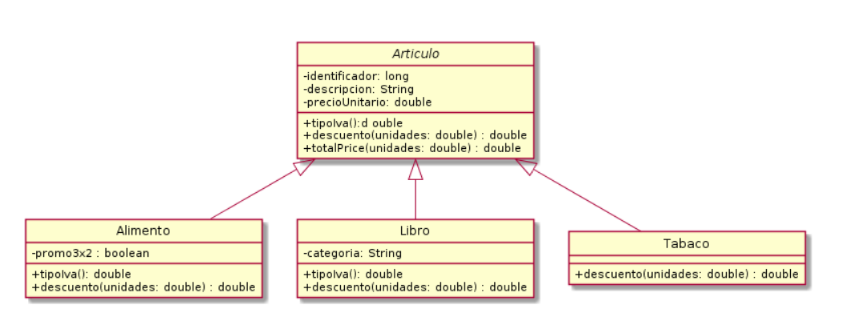

Ejercicio2:

Consta del diagrama UML. Un electrodoméstico puede ser una televisión o un electrodoméstico de cocina, que puede ser una lavadora o un frigorífico. Como los clientes solo pueden hacer una compra (o una venta para el punto de vista de la compañía) solo se ha creado la clase de venta, la cual no tiene envío a domicilio, y una clase hija VentaDomicilio, cuando la venta tiene envío a domicilio. Para saber el precio total basta con llamar al método de la clase Venta o al de su hija.
Hay una enumeración de TipoConsumo, donde están los tipos de clase energética, representadas por las letras A, B, C, D y un SinEespcificar, por si no se reconoce la clase energética de un electrodoméstico.

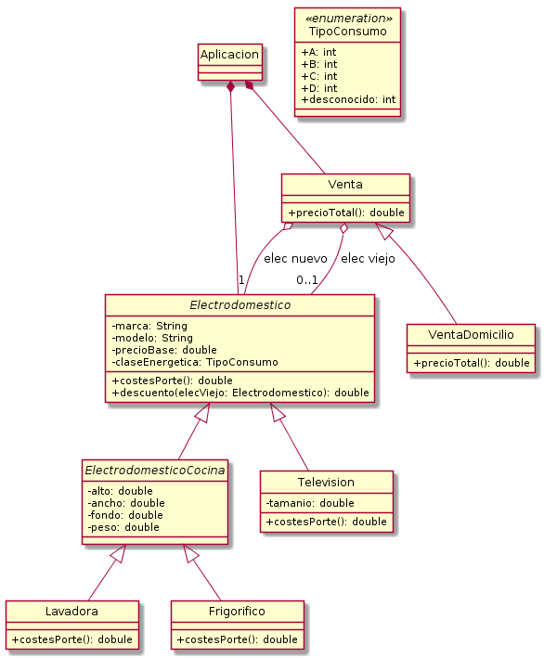

Ejercicio3:
Consta de 2 apartados, el a) y el b) cada uno con un diagrama UML de clases.
a)
La clase ProfTitular y ProfAsociado heredan de la clase Docente, que contiene actividades. El profesor titular (ProfTitular) también hereda de Funcionario, por lo que tiene doble herencia. La enumeración de TipoDocencia incluye teoría, practica y proyecto. El AdministradorDeCentro hereda de Funcionario.
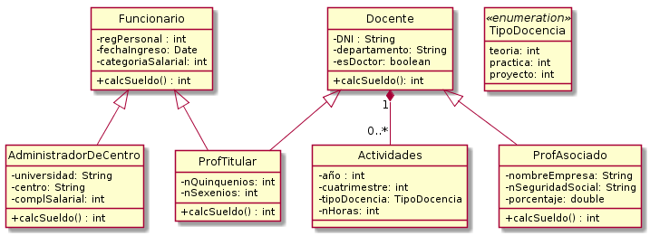

b)
Como el diagrama UML del apartado anterior incluía una doble herencia, y eso en Java no se puede hacer, se ha optado por duplicar los elementos de Funcionario y añadirlos en el ProfTitular, así como sus métodos. También podíamos haber metido los datos de Docente en el ProfTitular, pero este tendría que añadirse también la relación que tiene con Actividades.
Esta última solución tiene algunas pegas y es que si modificas el método calcSueldo() de Funcionario, deberías también modificar el código en el ProfTitular, induciendo a errores.

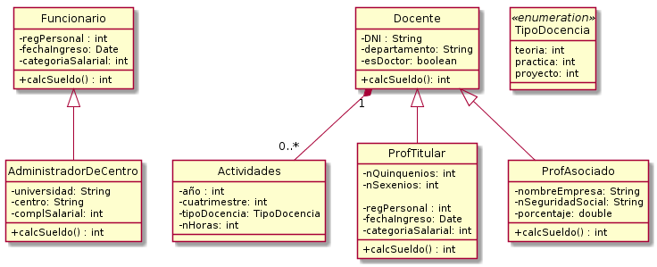

Ejercicio4:
Contiene un diagrama UML del ejercicio2 con nuevas clases y relaciones entre ellas.
Para ver mejor hacer zoom o ver el ejercicio4.png en el directorio ejercicio4.
Se han añadido las siguientes clases: ServicioReparacion; ServicioTecnicoIncidencia; AplicacionFactura, que contiene los distintos servicios técnicos y de incidencias, así como que controla el acceso a estos servicios y el cobro de los mismos; ReparacionLavadora y ReparacionTelevision, que heredan de ServicioReparacion, ya que hay dos tipos de reparaciones, para lavadoras y para televisores; DispositivoElectrónico; Movil y Tablet, que heredan de DispositivoElectronico.
También se ha creado la clase Cliente para saber si ha pagado la tarifa o no.

